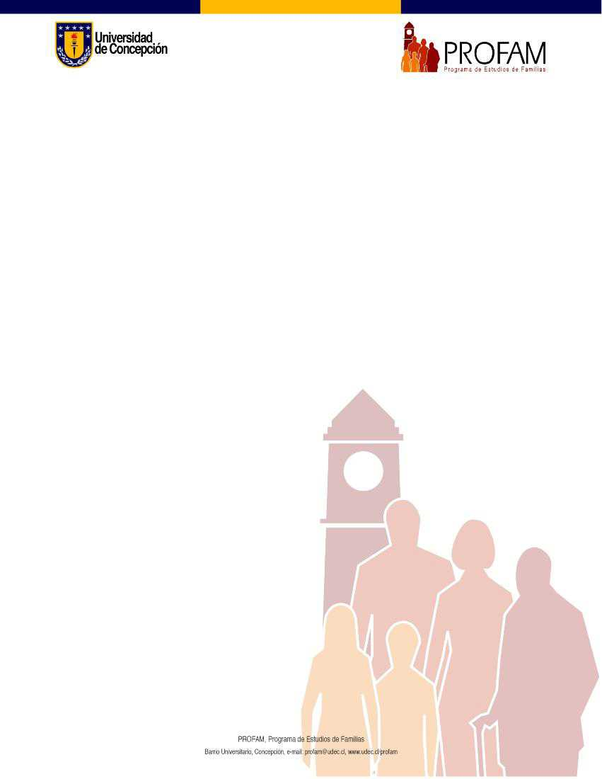

SEMINARIO

MEDIACION COMUNITARIA : CULTURA HACIA LA PAZ.

Relatora:
Marinés Suares

Mediadora, Psicóloga,
Vicepresidenta de la Fundación de Mediadores en Red y
miembro del Forum Mundial de Mediación.
Docente universitaria y formadora de mediadores en
Argentina, Chile, Brasil, México y España.

Viernes 05 de Diciembre de 8,30 a 13,30 horas.
Auditorio Salvador Gálvez
Facultad de Ingeniería
Universidad de Concepción
Barrio Universitario.

Informaciones y consultas a:
Fono: 204106
E-mail: fevilleg@udec.cl

Departamento de Servicio Social - PROFAM

